1、解决SQLyog连接mysql8.0时报错：错误号码2058。

本文将详细说明解决SQLyog连接mysql8.0时，SQLyog Ultimate显示报错信息并附带乱码：“错误号码2058，Plugin caching——sha2_passward could not be loaded:******** ”(最后一段信息是乱码)。

      将报错信息翻译过来就是：“插件缓存——sha2_密码无法进行加载”，这是由于你的SQLyog  mysql 密码加密方法变了，SQLyog未能正确解析使用。

      如下为具体解决步骤——

[[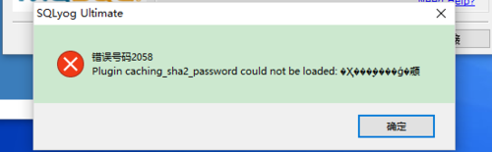](http://jingyan.baidu.com/album/7908e85cda0de1af481ad22c.html?picindex=1)](http://jingyan.baidu.com/album/7908e85cda0de1af481ad22c.html?picindex=1)

在环境变量配置正确，Mysql可以正常进入的情况下，执行SQL修改语句

      以管理员身份进入命令行窗口， 输入命令： mysql -u root -p  登录到你个人的 mysql 数据库，然后 执行一条SQL语句（复制粘贴即可）：

      ALTER USER '**user（shenxin）**'@'localhost' IDENTIFIED WITH mysql_native_password BY '**password(Sj918789)**';

问题出现了，执行后报错ERROR 1396 (HY000): Operation ALTER USER failed for 'shenxin'@'localhost'

原因：user对应的host不正确。

解决途径：

先登录mysql

mysql -u root -p

输入密码

mysql> use mysql;

mysql> select user,host from user;

出现如下：注意我的user，shenxin，**host是'%'**

+------------------+-----------+

| user | host |

+------------------+-----------+

| shenxin | % |

| mysql.infoschema | localhost |

| mysql.session | localhost |

| mysql.sys | localhost |

| root | localhost |

+------------------+-----------+

因此，输入：

**ALTER USER 'shenxin'@'%' IDENTIFIED WITH mysql_native_password BY 'Sj918789';**

**之后**SQLyog连接mysql8.0，正常操作即可。